SỞ GD&ĐT VĨNH LONG  TRƯỜNG THPT MANG THÍT | ĐỀ THI THỬ TỐT NGHIỆP THPT NĂM 2027  Môn thi: CÔNG NGHỆ NÔNG NGHIỆP  Thời gian làm bài: 50 phút, không kể thời gian phát đề  ĐỀ VIP SỐ 26
Họ, tên thí sinh: ……………………………… Số báo danh: ………………… Mã đề: 426
PHẦN I. Thí sinh trả lời từ câu 1 đến câu 24. Mỗi câu hỏi thí sinh chỉ chọn một phương án.
Câu 1. Để cải tạo đất chua trong trồng trọt, biện pháp được áp dụng phổ biến nhất là
A. Bón vôi bột để khử chua đất. B. Bón thêm phân đạm urê cho đất.
C. Ngâm nước ngập ruộng quanh năm. D. Đốt rơm rạ ngay trên mặt ruộng.
Câu 2. Trồng cây theo đường đồng mức trên đất dốc có tác dụng chủ yếu là
A. Giảm xói mòn, rửa trôi đất dốc. B. Tăng độ chua cho lớp đất mặt.
C. Làm đất khô nhanh sau cơn mưa. D. Giúp cây nhận nhiều ánh sáng hơn.
Câu 3. Hình ảnh cho thấy các luống trồng khoai lang đã được phủ màng nilon đen, đục lỗ trước khi trồng. Tác dụng chính của lớp màng phủ này là
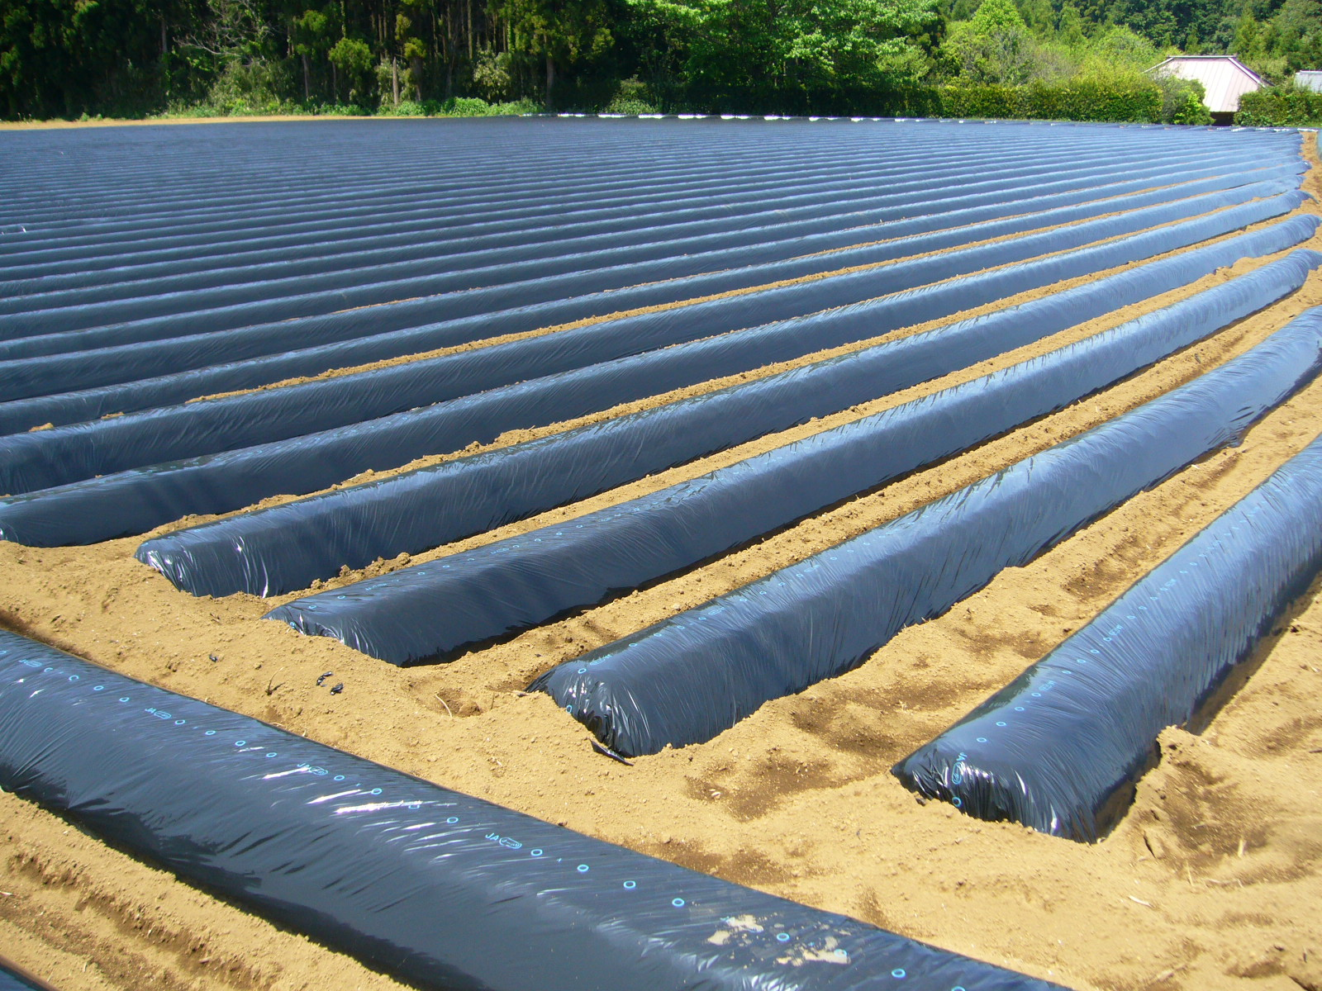
(Nguồn: Wikimedia Commons, 2008.)
A. Tăng nhiệt độ đất làm củ nhanh thối. B. Che kín ánh sáng cho lá quang hợp.
C. Giữ ẩm đất, ngăn cỏ dại phát triển. D. Ngăn củ khoai tiếp xúc với đất trồng.
Câu 4. Trong sản xuất, khoai lang được nhân giống chủ yếu bằng cách
A. Gieo hạt giống trên luống gieo. B. Ghép cành lên gốc cây dại.
C. Chiết cành ngay trên cây mẹ. D. Giâm đoạn dây khoai xuống đất.
Câu 5. Một hecta khoai lang cần bón 60 kg K₂O. Phân kali clorua có hàm lượng 60% K₂O. Lượng phân kali clorua cần bón cho 1 ha là
A. 80 kg kali clorua. B. 100 kg kali clorua. C. 120 kg kali clorua. D. 140 kg kali clorua.
Câu 6. Chọn lọc cá thể trong chọn giống vật nuôi là chọn dựa vào
A. Kiểu hình của chính cá thể đó. B. Kiểu hình của bố mẹ hai bên.
C. Năng suất của đàn con cháu nó. D. Phả hệ được ghi trong sổ giống.
Câu 7. Thời gian mang thai trung bình của bò cái kéo dài khoảng
A. 150 ngày sau khi phối giống. B. 210 ngày sau khi phối giống.
C. 280 ngày sau khi phối giống. D. 340 ngày sau khi phối giống.
Câu 8. Quan sát sơ đồ quy trình sản xuất tinh dịch bò đông lạnh dạng cọng rạ. Công đoạn được thực hiện ngay sau công đoạn kiểm tra chất lượng tinh dịch là
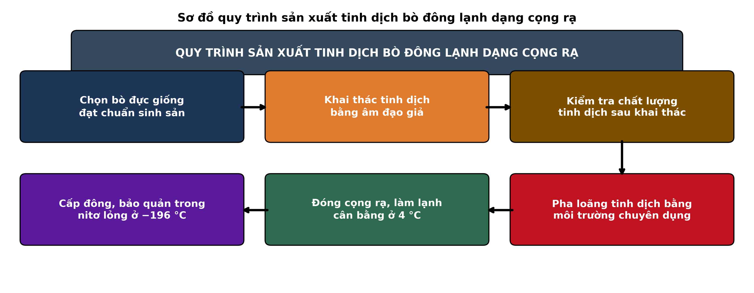
(Nguồn: Sơ đồ biên soạn theo nội dung Công nghệ 11, SGK Kết nối tri thức.)
A. Cấp đông cọng rạ trong nitơ lỏng. B. Khai thác lại tinh dịch lần nữa.
C. Đóng tinh dịch vào cọng rạ nhựa. D. Pha loãng bằng môi trường chuyên dụng.
Câu 9. Bệnh tụ huyết trùng ở trâu, bò thường bùng phát mạnh nhất vào thời điểm
A. Đầu mùa mưa, thời tiết thay đổi. B. Giữa mùa khô nắng nóng kéo dài.
C. Giữa mùa đông rét đậm, rét hại. D. Cuối mùa thu khô ráo và mát mẻ.
Câu 10. Theo nguyên tắc an toàn sinh học, trại chăn nuôi cần thực hiện yêu cầu nào sau đây?
A. Nuôi nhiều loài vật trong cùng chuồng. B. Cho khách tham quan tự do vào trại.
C. Dùng chung dụng cụ với các trại khác. D. Khử trùng người và xe ra vào trại.
Câu 11. Một đàn gà thịt nuôi 2.000 con, định mức tiêu tốn thức ăn là 3,2 kg cho mỗi con trong cả lứa nuôi. Tổng lượng thức ăn cần chuẩn bị cho đàn gà là
A. 5.400 kg thức ăn. B. 6.000 kg thức ăn. C. 6.400 kg thức ăn. D. 7.200 kg thức ăn.
Câu 12. Loại rừng nào sau đây thuộc nhóm rừng đặc dụng?
A. Vườn quốc gia và khu bảo tồn. B. Rừng sản xuất gỗ lớn thâm canh.
C. Rừng trồng cây công nghiệp lâu năm. D. Rừng phòng hộ đầu nguồn sông suối.
Câu 13. Cây con lâm nghiệp được coi là đạt tiêu chuẩn xuất vườn khi cây
A. Mới nảy mầm được khoảng vài ngày tuổi. B. Đủ tuổi, cứng cáp, không bị sâu bệnh.
C. Càng cao lớn càng dễ trồng và sống. D. Còn non mềm, bộ rễ chưa phát triển.
Câu 14. Trồng rừng bằng cây con có bầu đất có ưu điểm nổi bật so với trồng bằng cây rễ trần là
A. Chi phí vận chuyển cây con thấp hơn hẳn. B. Không cần tưới nước sau khi trồng rừng.
C. Cây sinh trưởng nhanh gấp đôi bình thường. D. Tỉ lệ sống cao và bén rễ nhanh.
Câu 15. Băng cản lửa trong công tác phòng cháy, chữa cháy rừng là
A. Dải đất quanh làng bản để ngăn thú rừng. B. Dải đất trống dọn sạch cây cỏ dễ cháy.
C. Dải đất dọc đường mòn chia lô rừng. D. Dải đất ven suối để trữ nước chữa cháy.
Câu 16. Một lô rừng trồng có trữ lượng bình quân 120 m³/ha và diện tích 15 ha. Tổng trữ lượng gỗ của lô rừng này là
A. 1.200 m³ gỗ. B. 1.500 m³ gỗ. C. 1.800 m³ gỗ. D. 2.400 m³ gỗ.
Câu 17. Độ mặn của nước thích hợp nhất cho nuôi tôm thẻ chân trắng là
A. Từ 0 đến 5 phần nghìn. B. Từ 5 đến 10 phần nghìn.
C. Từ 10 đến 25 phần nghìn. D. Từ 30 đến 40 phần nghìn.
Câu 18. Bệnh hoại tử gan tụy cấp tính trên tôm thẻ chân trắng do tác nhân nào gây ra?
A. Virus gây bệnh đốm trắng ở tôm. B. Nấm gây bệnh phát sáng ở tôm.
C. Kí sinh trùng gây bệnh cong thân. D. Do vi khuẩn Vibrio parahaemolyticus gây ra.
Câu 19. Trong ao nuôi tôm thâm canh, hệ thống quạt nước có tác dụng chính là
A. Làm trong nước ao bằng cách lắng cặn. B. Đuổi các loài cá tạp lọt vào ao.
C. Cung cấp ôxy, gom chất thải giữa ao. D. Làm tăng độ mặn của nước trong ao.
Câu 20. Khai thác thủy sản bằng chất nổ bị nghiêm cấm chủ yếu vì hành vi này
A. Làm tăng chi phí cho mỗi chuyến biển. B. Hủy diệt nguồn lợi và môi trường biển.
C. Làm cá chết chìm hết xuống đáy biển. D. Gây tiếng ồn lớn cho các tàu khác.
Câu 21. Cho biểu đồ sản lượng thủy sản nuôi trồng của nước ta năm 2024 phân theo nhóm đối tượng. Nhận định nào sau đây đúng?
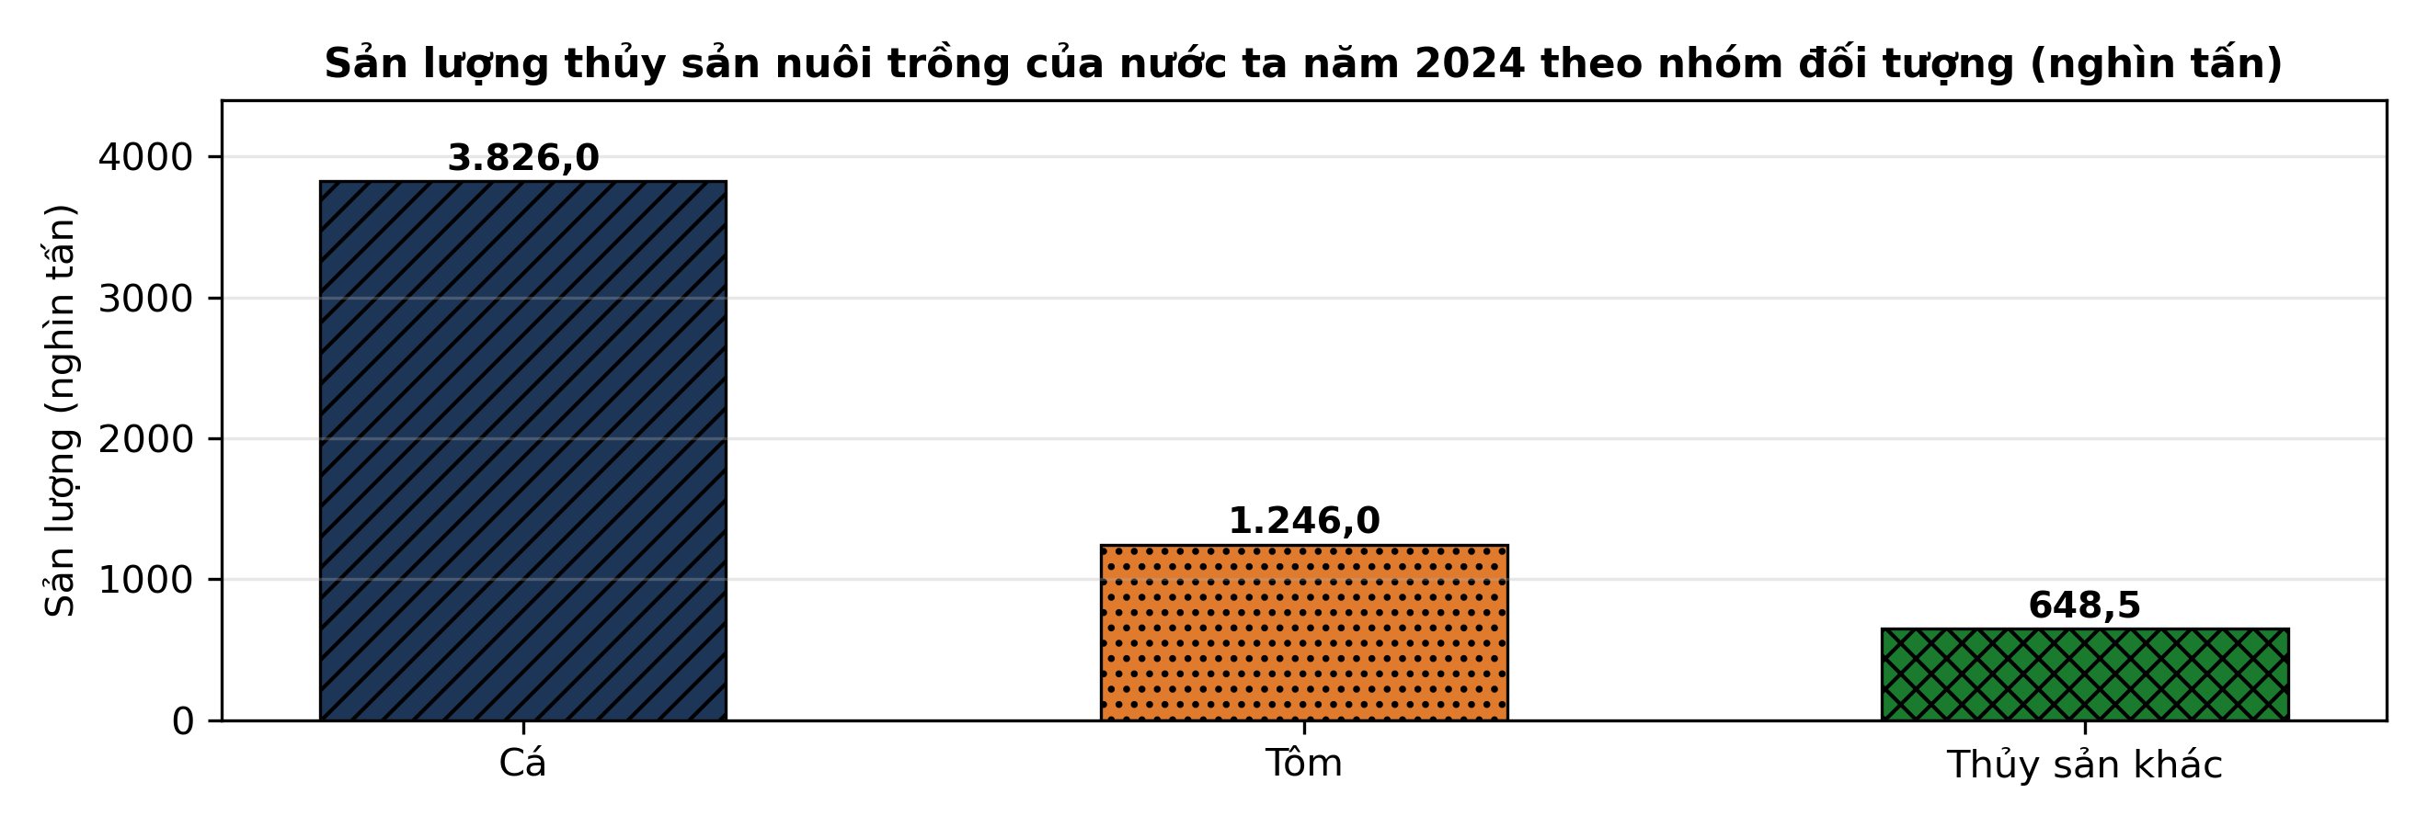
(Nguồn: Tổng cục Thống kê, Báo cáo tình hình kinh tế – xã hội năm 2024.)
A. Tôm chiếm hơn một nửa sản lượng nuôi trồng.
B. Cá chiếm khoảng 66,9% sản lượng nuôi trồng.
C. Thủy sản khác cao hơn tôm khoảng hai lần.
D. Tổng sản lượng nuôi trồng đạt 4.721,6 nghìn tấn.
Câu 22. Sau khi hết noãn hoàng, cá tra bột bắt đầu ăn loại thức ăn nào sau đây?
A. Động vật phù du cỡ nhỏ còn sống. B. Cám gạo nấu chín pha loãng với nước.
C. Thức ăn viên công nghiệp dạng viên nổi. D. Giun quế cắt nhỏ trộn cho cá ăn.
Câu 23. Một ao nuôi cá tra thả 50.000 con giống, tỉ lệ sống đạt 80%, khối lượng thu hoạch bình quân 0,9 kg/con. Sản lượng cá thu hoạch của ao là
A. 32 tấn cá. B. 36 tấn cá. C. 40 tấn cá. D. 45 tấn cá.
Câu 24. Để phát triển nuôi trồng thủy sản theo hướng bền vững, cơ sở nuôi cần ưu tiên
A. Tăng mật độ thả lên mức tối đa. B. Dùng kháng sinh thường xuyên phòng bệnh.
C. Mở rộng diện tích vào rừng ngập mặn. D. Bảo vệ môi trường, an toàn sinh học.
PHẦN II. Thí sinh trả lời từ câu 1 đến câu 4. Trong mỗi ý a), b), c), d) ở mỗi câu, thí sinh chọn đúng hoặc sai.
Câu 1. Một nghiên cứu theo dõi diễn biến tái sinh tự nhiên tại 12 ô tiêu chuẩn định vị trong rừng tự nhiên lá rộng thường xanh sau khai thác chọn (tỉ lệ khai thác 20% trữ lượng); lâm phần chỉ khoanh nuôi bảo vệ, không trồng bổ sung. Kết quả điều tra ở bảng sau. Các giá trị cùng hàng có chữ cái khác nhau thì khác biệt có ý nghĩa thống kê (p < 0,05).
Chỉ tiêu | Sau 1 năm | Sau 2 năm | Sau 3 năm | Sau 5 năm
Mật độ cây tái sinh (cây/ha) | 2.940^{c} | 3.875^{b} | 4.860ª | 5.420ª
Tỉ lệ cây tái sinh có triển vọng (%) | 38,5^{c} | 45,2^{b} | 53,8ª | 61,4ª
Chiều cao bình quân cây tái sinh (m) | 0,8 | 1,6 | 2,7 | 4,5
Số loài cây gỗ tái sinh (loài/ô) | 18 | 23 | 27 | 31
Tỉ lệ ô có cây tái sinh mục đích (%) | 52 | 64 | 73 | 82
(Nguồn: Số liệu điều tra được biên soạn phục vụ luyện tập theo định dạng số liệu của Tạp chí Khoa học Lâm nghiệp, 2026.)
a) Sau 5 năm, mật độ cây tái sinh đạt 5.420 cây/ha, cao nhất trong các mốc theo dõi.
b) Tỉ lệ cây tái sinh có triển vọng ở mốc 3 năm và mốc 5 năm không khác biệt có ý nghĩa thống kê.
c) Từ mốc 1 năm đến mốc 5 năm, mật độ cây tái sinh tăng khoảng 84,4%.
d) Diễn biến tái sinh như trên cho thấy lâm phần cần được trồng bổ sung toàn bộ mới phục hồi được rừng.
Câu 2. Cho biểu đồ diện tích rừng của cả nước năm 2024 phân theo nguồn gốc và tiêu chí tính tỉ lệ che phủ rừng.
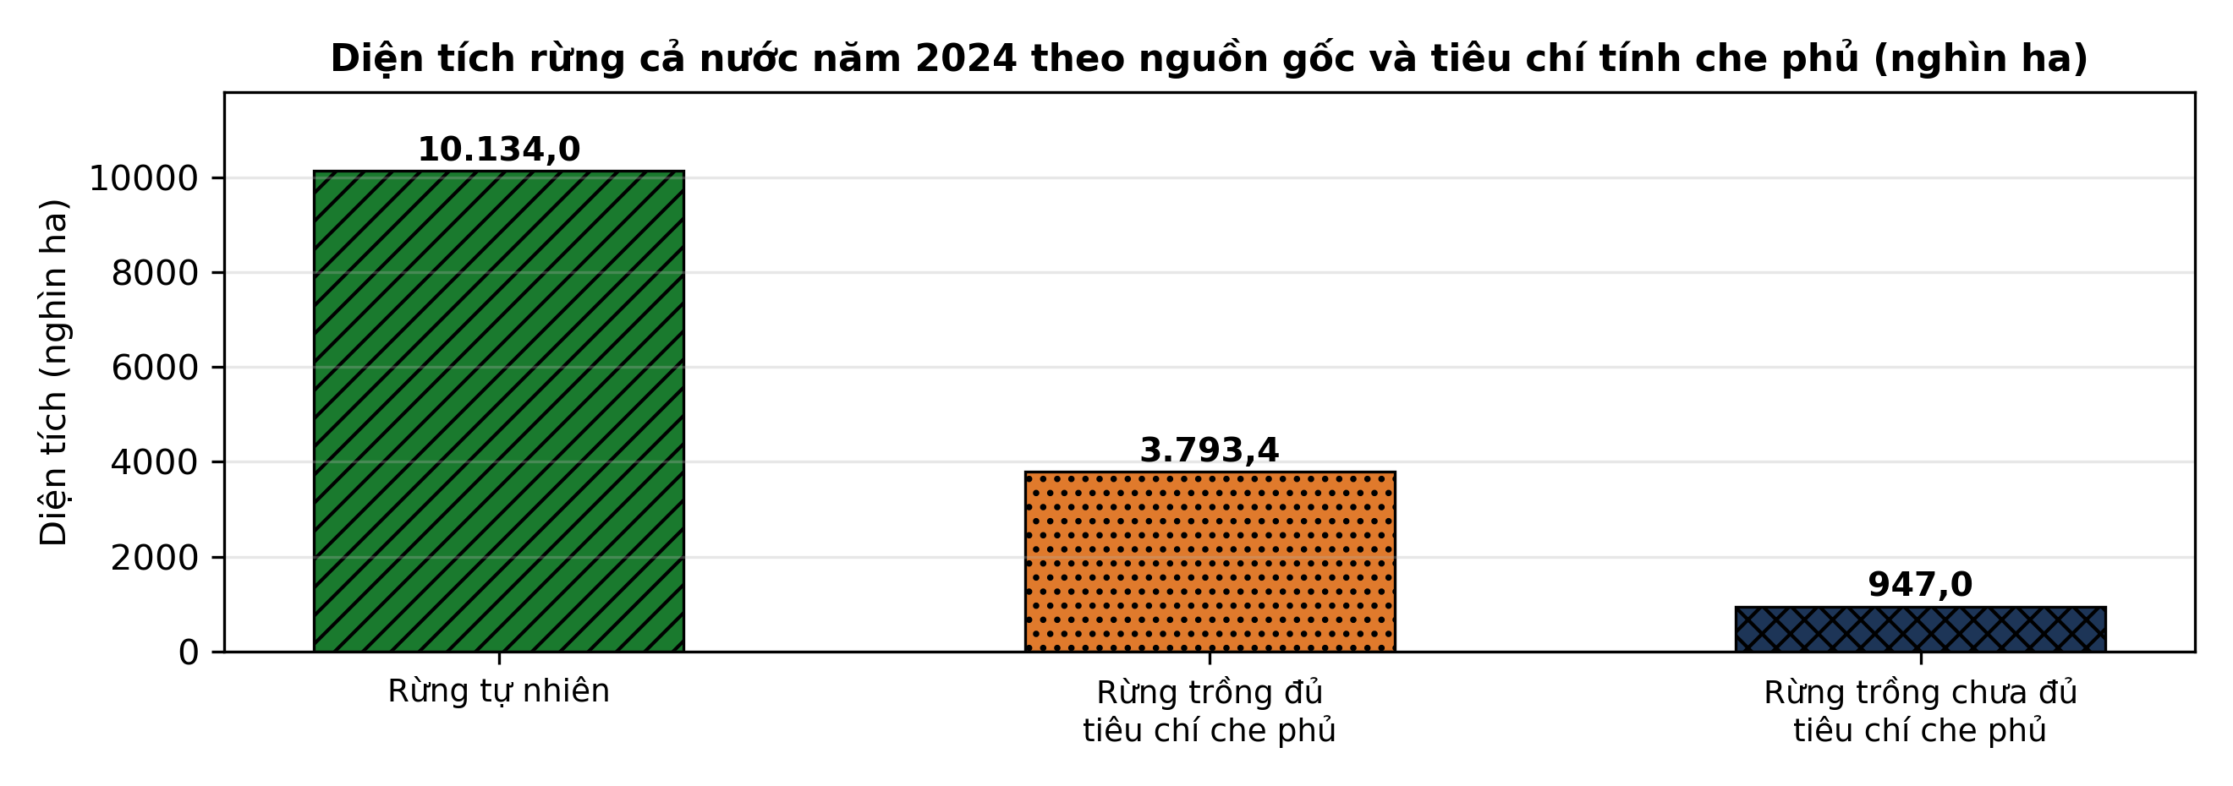
(Nguồn: Quyết định số 561/QĐ-BNNMT của Bộ Nông nghiệp và Môi trường công bố hiện trạng rừng toàn quốc năm 2024.)
a) Rừng tự nhiên có diện tích lớn nhất, đạt 10.134,0 nghìn ha.
b) Diện tích rừng trồng đủ tiêu chí che phủ gấp khoảng bốn lần diện tích rừng trồng chưa đủ tiêu chí che phủ.
c) Rừng tự nhiên chiếm khoảng 68,1% tổng diện tích có rừng của cả nước.
d) Toàn bộ diện tích rừng trồng của cả nước năm 2024 đã đủ tiêu chí tính tỉ lệ che phủ rừng.
Câu 3. Một thí nghiệm ương cá kèo giống trong vèo lưới đặt trong ao đất với 3 mật độ thả: MĐ1 100 con/m²; MĐ2 200 con/m²; MĐ3 300 con/m² (3 vèo/mật độ, cá giống ban đầu 0,6 g/con, ương 45 ngày). Kết quả ở bảng sau. Các giá trị cùng hàng có chữ cái khác nhau thì khác biệt có ý nghĩa thống kê (p < 0,05).
Chỉ tiêu | MĐ1 | MĐ2 | MĐ3
Tỉ lệ sống (%) | 82,4ª | 76,8^{b} | 68,5^{c}
Khối lượng cuối (g/con) | 7,85ª | 6,92^{b} | 5,87^{c}
Tăng trọng (g/con/ngày) | 0,16 | 0,14 | 0,12
Chiều dài cuối (cm) | 11,8ª | 11,1^{b} | 10,3^{c}
Sinh khối thu hoạch (kg/m²) | 0,65 | 1,06 | 1,21
(Nguồn: Số liệu thí nghiệm được biên soạn phục vụ luyện tập theo định dạng số liệu của Tạp chí Khoa học và Công nghệ Thủy sản, 2025.)
a) Tỉ lệ sống của cá cao nhất ở mật độ MĐ1, đạt 82,4%.
b) Khối lượng cuối và chiều dài cuối của cá ở cả ba mật độ đều khác biệt có ý nghĩa thống kê.
c) Sinh khối thu hoạch ở mật độ MĐ3 cao hơn mật độ MĐ1 khoảng 86,2%.
d) Mật độ MĐ1 là thích hợp nhất vì cho sinh khối thu hoạch trên một mét vuông vèo cao nhất.
Câu 4. Cho biểu đồ trữ lượng rừng gỗ trồng của cả nước phân theo nhóm tuổi năm 2020 và năm 2025.
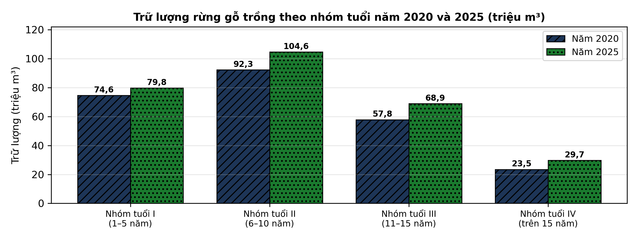
(Nguồn: Số liệu được biên soạn phục vụ luyện tập theo định dạng số liệu hiện trạng rừng của Bộ Nông nghiệp và Môi trường, 2025.)
a) Năm 2025, nhóm tuổi II có trữ lượng rừng gỗ trồng lớn nhất, đạt 104,6 triệu m³.
b) Từ năm 2020 đến năm 2025, trữ lượng rừng gỗ trồng tăng ở tất cả các nhóm tuổi.
c) Tổng trữ lượng rừng gỗ trồng năm 2025 cao hơn năm 2020 khoảng 14,0%.
d) Năm 2025, trữ lượng rừng gỗ trồng tập trung chủ yếu ở nhóm tuổi I (rừng non mới trồng).
ĐÁP ÁN ĐỀ THI THỬ TỐT NGHIỆP THPT NĂM 2027 — MÔN CÔNG NGHỆ NÔNG NGHIỆP (Mã đề 426)
PHẦN I
Câu 1: A | Câu 2: A | Câu 3: C | Câu 4: D | Câu 5: B | Câu 6: A
Câu 7: C | Câu 8: D | Câu 9: A | Câu 10: D | Câu 11: C | Câu 12: A
Câu 13: B | Câu 14: D | Câu 15: B | Câu 16: C | Câu 17: C | Câu 18: D
Câu 19: C | Câu 20: B | Câu 21: B | Câu 22: A | Câu 23: B | Câu 24: D
PHẦN II
Câu 1: a-Đ, b-Đ, c-Đ, d-S. Giải thích: b) Tỉ lệ cây tái sinh có triển vọng ở mốc 3 năm (53,8%) và mốc 5 năm (61,4%) cùng mang chữ cái a nên khác biệt không có ý nghĩa thống kê. c) (5.420 − 2.940) : 2.940 × 100% ≈ 84,4%. d) Sai vì mật độ và tỉ lệ cây tái sinh có triển vọng đều tăng qua các mốc, sau 5 năm đạt 5.420 cây/ha, lâm phần tái sinh tự nhiên tốt nên chỉ cần khoanh nuôi bảo vệ, không phải trồng bổ sung toàn bộ.
Câu 2: a-Đ, b-Đ, c-Đ, d-S. Giải thích: b) 3.793,4 : 947,0 ≈ 4,0 lần. c) 10.134,0 : 14.874,3 × 100% ≈ 68,1%. d) Sai vì năm 2024 còn 947,0 nghìn ha rừng trồng chưa đủ tiêu chí tính tỉ lệ che phủ rừng.
Câu 3: a-Đ, b-Đ, c-Đ, d-S. Giải thích: b) Khối lượng cuối (7,85a/6,92b/5,87c) và chiều dài cuối (11,8a/11,1b/10,3c) ở ba mật độ đều mang chữ cái khác nhau nên khác biệt có ý nghĩa thống kê. c) (1,21 − 0,65) : 0,65 × 100% ≈ 86,2%. d) Sai vì sinh khối thu hoạch trên đơn vị diện tích vèo ở MĐ1 là thấp nhất (0,65 kg/m²); mật độ cao cho sinh khối lớn hơn dù tỉ lệ sống và cỡ cá giảm.
Câu 4: a-Đ, b-Đ, c-Đ, d-S. Giải thích: c) Tổng trữ lượng năm 2020 là 248,2 triệu m³, năm 2025 là 283,0 triệu m³, nên (283,0 − 248,2) : 248,2 × 100% ≈ 14,0%. d) Sai vì năm 2025 trữ lượng lớn nhất thuộc về nhóm tuổi II (104,6 triệu m³), nhóm tuổi I chỉ đạt 79,8 triệu m³.
Cấu trúc đề: Phần I gồm 24 câu theo thứ tự lớp: Trồng trọt 5 câu (câu 1–5), Chăn nuôi 6 câu (câu 6–11), Lâm nghiệp 5 câu (câu 12–16), Thủy sản 8 câu (câu 17–24); mức độ Biết 14 / Hiểu 7 / Vận dụng 3. Câu trực quan: câu 3 hình ảnh luống trồng khoai lang phủ màng nilon (Trồng trọt 10, ảnh thật), câu 8 sơ đồ quy trình sản xuất tinh dịch bò đông lạnh dạng cọng rạ (Chăn nuôi 11), câu 21 biểu đồ cột sản lượng thủy sản nuôi trồng năm 2024 theo nhóm đối tượng (Công nghệ 12). Phương án Phần I trình bày theo nguyên tắc 1X4–2X2–4X4 (mốc độ dài do Thầy quy định): 4 câu dạng 1X4, 19 câu dạng 2X2, 1 câu dạng dọc. Phần II gồm 4 câu thuộc Công nghệ 12 theo mẫu B (2 bảng + 2 đồ thị): 3 câu Lâm nghiệp và 1 câu Thủy sản; mỗi bảng có 5 chỉ tiêu, mỗi đồ thị có từ 3 nhóm/chuỗi số liệu trở lên; mỗi câu có tối đa 1 ý đọc số liệu, ít nhất 1 ý so sánh, 1 ý tính toán và 1 ý kết luận/vận dụng. Toàn bộ nội dung nằm trong yêu cầu cần đạt Chương trình GDPT 2018. Chuẩn độ dài phương án: đáp án đúng không phải phương án dài nhất, tỉ lệ dài nhất/ngắn nhất không quá 1,6.
Lưu ý nguồn số liệu: Số liệu thống kê lấy từ Quyết định số 561/QĐ-BNNMT của Bộ Nông nghiệp và Môi trường (hiện trạng rừng toàn quốc năm 2024) và Báo cáo tình hình kinh tế – xã hội năm 2024 của Tổng cục Thống kê (sản lượng nuôi trồng theo nhóm đối tượng: cá 3.826,0; tôm 1.246,0; thủy sản khác 648,5 nghìn tấn — các thành phần có sai lệch làm tròn 1,1 nghìn tấn so với tổng chính thức 5.721,6 nghìn tấn của Tổng cục Thống kê); số liệu điều tra, thí nghiệm và đồ thị trữ lượng rừng gỗ trồng theo nhóm tuổi ở Phần II được biên soạn phục vụ luyện tập theo định dạng của các tạp chí/cơ quan ghi dưới mỗi bảng, đồ thị; mọi phép tính trong đáp án đã được kiểm tra lại chính xác.

